2024年第14届俄罗斯（叶卡捷琳堡）国际工业贸易博览会
展会时间：2024年7月8-11日

展会地点：俄罗斯 叶卡捷琳堡
展会周期：每年一届
主办单位：俄罗斯联邦工贸部
中国组展单位：广州汇连展览服务有限公司
展会介绍
俄罗斯（叶卡捷琳堡）国际工业贸易博览会是俄罗斯及独联体地区最大的工业展览会，创办于2010年，由俄罗斯工贸部与斯维尔德洛夫斯克州政府联合主办，每年一届，举办地点位于俄罗斯第三大城市叶卡捷琳堡。俄罗斯政府对该展高度重视，视其为展示本国工业成就、开展高技术和创新领域对外合作的重要平台，被称为“俄罗斯汉诺威工业展”。
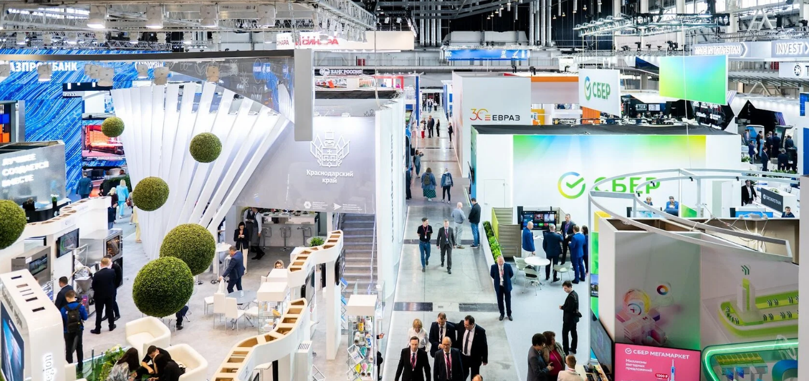
2023年中俄关系进入历史最好时期。俄罗斯（叶卡捷琳堡）国际工业贸易博览会是推动两国经贸合作的重要平台，是促进两国在机床工具、汽车、农业机械、工程机械、机加工及零部件领域综合性、专业性、国际性的重要平台，是两国层次最高、规模最大的综合性博览会，是两国经济工商商界最重要的机制性交流活动之一。
本届展会得到了中俄两国政府的重要关注，俄罗斯总理米舒斯京、俄罗斯工业和贸易部副部长格鲁兹杰夫、中国驻俄罗斯大使张汉晖、黑龙江省省长梁惠玲、黑龙江省副省长韩圣健、商务部外贸发展事务局局长吴政平等莅临展会，国内各省市商务厅局派员参加。展会围绕经贸合作、产业对接、文化交流等进行展品展示。展会期间，还有100余场新品发布、行业论坛和行业交流等一系列商务交流活动。是2023年中俄两国在经贸领域的重要商务活动之一。

展后报告
2023届展会展览面积5万平方米，吸引了46000+人次观众，展品范围包括：数字化制造、金属加工、交通运输工程、城市技术、工业IT、电力工程、新材料、零部件制造、医疗技术和康复设备、自动化机器人技术。
本届展会主题是：可持续生产，复兴战略。全球工业已经进入了一个试验阶段，在严重的疫情和供应链断裂之后，俄罗斯周围不断升级的政治局势导致了世界的彻底分裂。从大型跨国公司到中小企业，各大洲的制造商都被迫寻找新的合作模式，以确保供应的连续性和生产流程的可持续性。
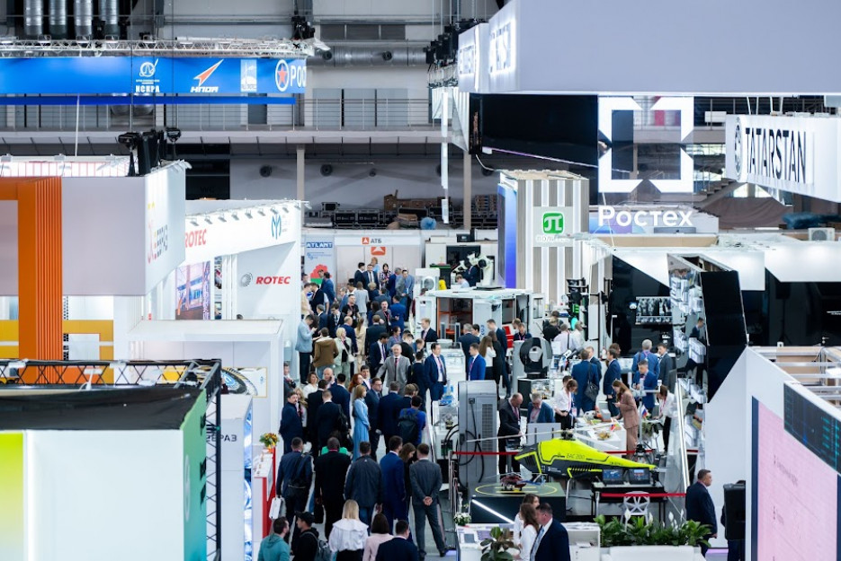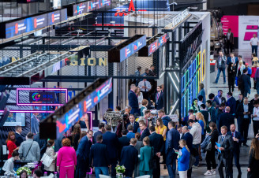
展品范围
机器人
工业机器人和其他设备，工程与机器人集成。
生产制造
建筑学，建筑设计，专业工程设计业务。
供水，排水系统、排废及环境恢复，收集水、净化水、水分配，废品收集、处理及排放，材料的再利用，综合安全系统。
燃料工业，煤矿工业。
轻工业，纺织品制造业，服装行业，皮革制品制造业。
动车构造。
其他团体，政治团体，宗教团体，地方政府机构。
采矿工业和矿场开发业
煤炭，原油和天然气开采业产品。
金属矿开采业产品，铁矿采选业产品，有色金属矿开采业产品。
其他矿产，开矿领域内的服务。
加工工业
焦炭和石油产品，化学制品和化学物质，药料和医用材料，橡胶和塑料制品，其他非金属和矿物产品。
冶金产品，钢铁和铁合金，钢管、空心型钢和配件，其他粗钢产品，基本贵金属和其他有色金属、核燃料。
铸造产品，生铁，钢铁，轻金属，其他有色金属。
机械设备除外的金属制品，建筑用金属材料和制品，金属储罐、金属容器、蒸汽锅炉和其他容器，锻造、压制、冲压、成型及粉末冶金制品。
电子、光学制品和电脑，电子装置、印刷电路板用元器件，电脑和外围设备，通信设备
消费电子产品，控制测量、航行仪表和仪器，医用照射设备及电疗机，光学仪表及照相、摄影器材，空白的磁性、光学数据介质载体。
电气设备，电机、发电机、变压器、配电器及控制测量仪表，电机、发电机及变压器，配电器及调电器，电瓶及蓄电池组，电缆及电缆配件，电灯泡及照明设备，家用器具，其他电气设备。
普通机器和设备，船用发动机及火车发动机，涡轮机，液压与气动动力装置，液压泵，其他泵和压缩机，水龙头及阀门，轴承与齿轮、机械传动装置，炉子、保温箱及燃烧器，起重运输设备，工业用冷却、通风设备，煤气发生器、蒸馏水器、过滤器，工业、家用和其他称量、定量设备，离心机、压延机，农业、林业用机器和设备。
金属加工设备，金属切削设备，机械切割设备，激光切割设备，水射流切割设备，电腐蚀加工设备，独创性加工线，轧钢锻压设备，压力机，卷板机，轧钢机，冲压设备，焊接设备，手工焊接设备，全自动焊接线用设备，焊接材料及元器件，金属加工工具，磨铣工具，机床工具，钻床工具，切丝工具，切割工具，表面处理工具，表面处理、涂层设备，机床装备及固定设备。
冶金机械设备，吹炼炉、铸钢桶、锭模及铸机，轧钢机。
非金属材料专用加工机床，石材、陶瓷、混凝土或类似矿物材料加工机床、玻璃冷加工机床
木材加工机床，电镀设备，骨头、硬质橡胶、硬质塑料或类似硬质材料加工机床。
采矿、建筑用机械设备，地下采矿设备，用于处理土地、矿物、矿石的自行式输送机、平地机、平整机、铲土机、挖土机、打夯机、压实机、采矿机等，用于分类、破碎、混合或类似处理土地、石材、矿石或其他矿物的机械，履带式拖拉机。
纸张、纸板生产机械设备。
塑料、橡胶处理机械设备。
车辆、拖车及半拖车，内燃机，轿车，公共汽车及无轨电车，卡车，特殊用途车辆，车辆用车厢；拖车及半拖车，车辆零配件。
水路运输，船舶、船舰及浮式结构，游船及运动船，水路运输零配件。
铁路运输，机车及车辆，机车、车辆、有轨电车、其他电动客车和车辆的部件;线路设备和火车、有轨电车线路或其他线路用装置；用于运行调度的机械、电动机械设备。
航空运输，飞行器（包括宇宙飞行器）用动力装置及发动机；飞行员用地面驾驶练习器及练习器部件，航空器、飞艇、滑翔机、三角滑翔机和其他无发动机的飞行器，直升飞机、飞机和其他飞行器，宇宙飞行器（包括卫星）、运载火箭，飞行器、宇宙飞行器零配件。
附属设备及材料，增材制造设备，采用材料挤制成型（Material Extrusion）技术的设备，采用材料喷印（Material Jetting）技术的设备，采用粘结剂喷射（Binder Jetting）技术的设备，采用薄片层叠（Sheet lamination）技术的设备，采用光聚合固化（Vat Photopolymerization）技术的设备，采用粉末床熔融（Powder Bed Fusion）技术的设备，采用直接能量沉积（Directed energy deposition）技术的设备。增材制造设备用材料，液体光聚合物，本体聚合物，砂子
金属粉末，丝状聚合物，金属棒材，聚合物薄膜。
其他设备和装置生产。
电能、天然气、蒸汽和调节空气的供给
发电、送电、电力分配，发电、送电、配电，送电及配电网接线，配电，售电。
天然气生产、经管道分配气体燃料。
蒸汽、热水的生产、发送及分配；空气调节。
建筑工程
房屋建筑工程。
工程结构施工，公路、铁路建设，市政工程施工，特殊建设工程，建筑服务与设计。
信息、信息技术与通讯
出版业，创建广播及电视节目，音像制品出版业，软件开发、IT咨询及相关业务，信息服务。
批发零售贸易。
运输、物流、仓储业。
金融、投资和保险。
科学研究事业。
教育事业。
工程技术与工业设计，工程技术服务。
协会，联合会和其他团体。
国家和市政管理。
其他事业。

参展费用
序号 | 类目 | 明细 | 金额
1 | 注册费 | 会刊、进馆证、展会宣传等（主办方强制收取） | 2,000元/企业
2 | 报名费 | 资料、国内外通讯、邀请函等 | 2,000元/企业
3 | 展位费 | 标准展位配置包括咨询台、吧椅、1桌2椅、垃圾篓、射灯、插座。双开口加收10%。 | 34,800元/9平米
3 | 展位费 | 光地不含水电、搭建。20平米起订。双开口加收10%，二层特装加收50%。 | 3,200元/平米
4 | 人员费 | 含国际往返机票、境外交通、食宿、司机导游小费，不含国内段费用、单间差、签证费 | 待定
*备注（1）外币汇率以当日中国银行的中行折算价计算。（2）展会期间如有国家领导人到访，将清场闭馆几小时。

常规报展流程
1、预定展位：参展单位在收到项目文件后，请填写“参展申请表”，盖章后发到我司。报名后，根据组办要求将展位费汇至我司账户。因展位有限，请将“参展申请表”及汇款底单(请注明“展会名称”)传至我司的先后顺序予以确认。
2、确定展位：我司将按参展商要求预留展位，但保留小幅调整或者根据主办方通知对参展企业的具体展位做出决定或者进行调整的权力。若在规定时间内未交纳相关费用，按自行取消参展处理，预付款不予退还。
3、参展或随团考察人员，报名企业需按要求提供人员签证材料。签证有风险，请各企业安排候补人员，以便顺利完成参展工作。
4、请各参展企业勿携带涉嫌侵犯知识产权的展品参展，否则引起的一切责任由企业自行承担。

参展请联系
中国组展单位：广州汇连展览服务有限公司
联系人：许可先生;13544546065（微信同号）
电话/传真：020-82000149
商务 QQ:1042537940
地址：广州市天河区东圃镇东瑞大厦227-236室

附件一
参 展 申 请 表
展会名称 | 2024年第14届俄罗斯（叶卡捷琳堡）国际工业贸易博览会
展会时间 | 2024年7月8-11日
展会地点 | 俄罗斯 叶卡捷琳堡
申请情况 | □ 标准展位1个，展位面积：3 x 3 = 9㎡，展位号：  □ 光地 ㎡ ，展位号：  □ 不申请展位，随团参观
随团情况 | □ 人展期随团, 人展期+展后参观随团
随团情况 | □不随团
公司名称 | (中)
公司名称 | (英)
参展展品 | (中)
参展展品 | (英)
公司地址 | (中)
公司地址 | (英)
联系人 |  | 职称
电话 |  | 传真
网址 |  | 邮箱
手机 |  | 邮编
签订双方 | 参展企业：  地址：  电话：  邮箱：  网址：  签名盖章：  日期： 2023年 月 日 | 组团单位：广州汇连展览服务有限公司  地址：广州市天河区车陂祠堂大街2号东瑞商务大厦227-236室  电话：020-82000149  邮箱：gd_xuke@163.com  网址：www.  签名盖章：  日期： 2023年 月 日

